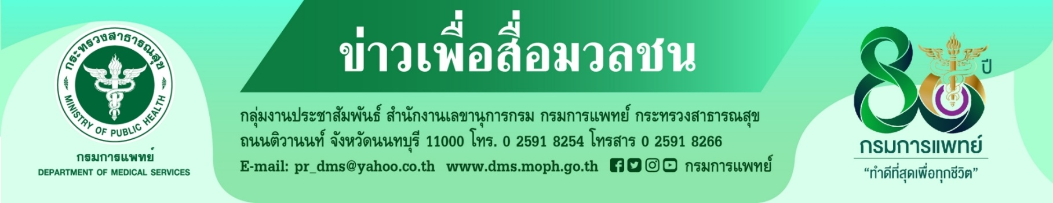
กรมการแพทย์จัดงาน “มหกรรม 80 ปี กรมการแพทย์” 8-10 กรกฎาคม 2565
ยกทัพศิลปิน ดาราเสวนาและสร้างความบันเทิง ฟรีตลอดงาน

นายแพทย์สมศักดิ์ อรรฆศิลป์ อธิบดีกรมการแพทย์ เปิดเผยว่า งาน “มหกรรม 80 ปี กรมการแพทย์” ยกขบวนหน่วยงานทางการแพทย์บริการแบบเคลื่อนที่ ภายใต้ปณิธาน “ทำดีที่สุดเพื่อทุกชีวิต” จากศูนย์ความเป็นเลิศทางการแพทย์ของกรมการแพทย์ 14 ด้าน และการเสวนาวิชาการจากผู้เชี่ยวชาญหลากหลายสาขา รวทั้งยังพบกับศิลปิน นักแสดงชื่อดัง ที่มาสร้างความบันเทิงตลอดทั้ง 3 วัน อาทิ แพท ณปภา ตันตระกูล, แกรนด์ เดอะสตาร์, พิมพ์ พิมพ์มาดา บริรักษ์ศุภกร, ธันวา สุริยจักร, ตั้ม วราวุธ โพธิ์ยิ้ม และอ้วน เด่นคุณ งามเนตร
โดยทั้งหมดนี้ให้บริการแก่ประชาชนฟรีตลอดทั้งงาน ระหว่างวันที่ 8-10 กรกฎาคม 2565 ณ บางกอก คอนเวนชั่น เซ็นทรัลเวิลด์ ทั้งนี้ ผู้สนใจร่วมงานสามารถลงทะเบียนล่วงหน้าได้ทาง online และลงทะเบียนหน้างานทาง onsite
#กรมการแพทย์ #งานมหกรรม80ปีกรมการแพทย์ – 6 กรกฎาคม 2565-
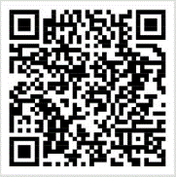

* * * * * * * * * * * * * * * * * * * * * *
รายละเอียดงานและการลงทะเบียน

